

实 验 报 告
（2019 / 2020 学年 第 二 学期）

课程名称 | 算法分析与设计
实验名称 | 用分治法实现一组无序序列的两路合并排序和快速排序
实验时间 | 2020 | 年 | 4 | 月 | 9 | 日
指导单位 | 计算机学院软件工程系
指导教师 | 毛毅

学生姓名 | 吴雯 | 班级学号 | B18030322
学院(系) | 计算机学院 | 专 业 | 计算机科学与技术

实 验 报 告
实验名称 | 用分治法实现一组无序序列的两路合并排序和快速排序 |  |  | 指导教师 | 毛毅
实验类型 | 课内实验 | 实验学时 | 2 | 实验时间 | 2020.4.9
- 实验目的和要求
内容：用分治法实现一组无序序列的两路合并排序和快速排序。

要求：理解分治法的算法思想，阅读实现书上已有的部分程序代码并完善程序，加深对分治法的算法原理及实现过程的理解。用分治法实现一组无序序列的两路合并排序和快速排序。要求清楚合并排序及快速排序的基本原理，编程实现分别用这两种方法将输入的一组无序序列排序为有序序列后输出。
二、实验环境(实验设备)

硬件：微型计算机

软件：Windows操作系统、vs2019

三、实验原理及内容

实验原理

1. 排序是数据处理中常用的重要手段，是指将一个元素序列调整为按指定关键字值|的递增(或递减)次序排列的有序序列。用分治法求解排序问题的思路是，按某种方式将序列分成两个或多个子序列，分别进行排序，再将已排序的子序列合并成一一个有序序列。合并排序和快速排序是两种典型的符合分治策略的排序算法。
2. 如果采用顺序存储的可排序表作为算法实现的数据结构，则需要定义一个可排序表类SotableList，两路合并算法和快速排序算法均由定义在该类上的函数实现。其中Input函数和Output 函数分別用于向可排序表中输入待排序序列，以及输出已经排序好的序列。

3、两路合并排序算法的基本思想是:将待排序元素平分成大小大致相同的两个子序列，然后对每个子序列分别使用递归的方法进行两路合并排序，直到子序列长度变为1,最后利用合并算法将得到的已排序好的两个子序列合并成一个有序的序列。两路合并排序算法的核心部分是将子问题的解组合成原问题解得合并操作。常用的操作是新建一个序列，序列的大小等于要合并的两个子序列的长度之和。比较两个子序列中的最小值，输出其中较小者到新建的序列中，重复此过程直到其中一个子序列为空。如果另一个子序列中还有元素未输出，则将剩余元素依次输出到新建序列中即可。最终得到一个有序序列。

4、结合书上已有的程序代码，使用分治法的快速排序算法，实现对初始序列的排序，快速排序算法的基本思想是:
(1)在待排序序列K[left:right]上选择一个基准元素(通常是最左边的元素Kleft),通过一趟分划操作将序列分成左右两个子序列，左子序列中所有元素都小于等于该基准元素，有子序列中所有元素都大于等于该基准元素。则当前基准元素所在的位置位于左、右子序列的中间，即是其排序完成后的最终位置。
(2)通过递归调用，对左子序列和右子序列再分别进行快速排序算法的调用。
(3)由于每一趟分划结束后，左子序列中的元素均不大于基准元素，右子序列中的元素均不小于基准元素。而每次分划后，对分划得到的左、右子序列的快速排序又均是就地进行，所以一旦左、右两个子序列都已分别排好序后，无需再执行任何计算，整个序列就是所要求的有序序列了。因此类中应定义成员函数QuickSort 来完成递归快速排序算法的调用和成员函数
5、比较合并排序和两种算法的异同。
问题分解过程:合并排序-- 将序列一分为二即可。(十分简单) 快速排序一-需调用Partition 函数将一个序列划分为子序列。(分解方法相对较困难)子问题解合并得到原问题解的过程:合并排序--需要调用Merge 函数来实现。(Merge 函数时间复杂度为O(n)) .快速排序一一一日左、右两个子序列都已分别排序，整个序列便自然成为有序序列。(异常简单，几乎无须额外的工作，省去了从子问题解合并得到原问题解的过程)

基本程序
#include<iostream>
#include<cstdlib>
#include<cstdio>
#include<cmath>
#include<algorithm>
#include<time.h>
using namespace std;
#define MAX 10000000
class SortableList
{
public:
SortableList(int mSize) //构造函数
{
maxSize = mSize;
l = new int[maxSize];
n = 0;
}
~SortableList() //析构函数
{
delete[]l;
}

void Iuput(); //输入待排序列
void Output(); //输出已经排序好的序列

void MergeSort(); //合并排序
void MergeSort(int left, int right);
void Merge(int left, int mid, int right);

void QuickSort(); //快速排序
void Swap(int i, int j); //交换下标为 i 和 j 的数组元素
void QuickSort(int left, int right);
int Partition(int left, int right); //分化函数
private:
int* l;
int maxSize;
int n; //数组已有元素个数
};

void SortableList::MergeSort() //Merge函数
{
MergeSort(0, n - 1);
}

void SortableList::MergeSort(int left, int right) //两路合并排序
{
if (left < right)
{
int mid = (left + right) / 2;
MergeSort(left, mid);
MergeSort(mid + 1, right);
Merge(left, mid, right);
}
}

void SortableList::Merge(int left, int mid, int right) //Merge函数
{
int* temp = new int[right - left + 1];
int i = left, j = mid + 1, k = 0;
while ((i <= mid) && (j <= right))
if (l[i] <= l[j]) temp[k++] = l[i++];
else temp[k++] = l[j++];
while (i <= mid) temp[k++] = l[i++];
while (j <= right) temp[k++] = l[j++];
for (i = 0, k = left; k <= right;)
l[k++] = temp[i++];
}

void SortableList::Swap(int i, int j) //值交换
{
int c = l[i];
l[i] = l[j];
l[j] = c;
}

int SortableList::Partition(int left, int right) //分化函数
{
int i = left, j = right + 1;
do {
do i++; while (l[i] < l[left]);
do j--; while (l[j] > l[left]);
if (i < j) Swap(i, j);
} while (i < j);
Swap(left, j);
return j;
}

void SortableList::QuickSort() //快速排序
{
QuickSort(0, n - 1);
}
void SortableList::QuickSort(int left, int right) //快速排序
{
if (left < right)
{
int j = Partition(left, right);
QuickSort(left, j - 1);
QuickSort(j + 1, right);
}
}

//输入函数
void SortableList::Iuput()
{
int num;
cout << "请输入数组元素个数:";
cin >> num;
n = num;
cout << "产生" << n << "个随机整数"<<endl;
int i;
for (i = 0; i < n; i++)
{
int b = rand() % 100;
l[i] = b;
}
}

//输出函数
void SortableList::Output()
{
int i;
for (i = 0; i < n; i++)
{
cout << l[i] << " ";
}
cout << endl;
}

int main()
{
SortableList sortablelist(MAX); //自动调用构造函数初始化最大数组大小,此处mSize赋值100
clock_t start, finish;
sortablelist.Iuput(); //输入待排序列

//cout << "请做出选择（选择合并排序请输入字符'm',快速排序请选择字符'q')" << endl;
char c;
c = getchar();
//合并排序
start = clock();
sortablelist.MergeSort();
finish = clock();
printf("\n两路合并排序：\n");
cout << "开始时间为:" << (double)start / CLK_TCK << " " << "结束时间为:" << (double)finish / CLK_TCK << " " << "持续时间为:" << (double)(finish - start) / CLOCKS_PER_SEC << endl;
//cout << "合并排序之后:";
//sortablelist.Output();

//快速排序
start = clock();
sortablelist.QuickSort();
finish = clock();
printf("\n快速排序：\n");
cout << "开始时间为:" << (double)start / CLK_TCK << " " << "结束时间为:" << (double)finish / CLK_TCK << " " << "持续时间为:" << (double)(finish - start) / CLOCKS_PER_SEC << endl;
//cout << "快速排序之后:";
//sortablelist.Output();

return 0;
}

实验结果
当数据较少时，两种排序方法耗时几乎为0(时间相差不大)，方便打印
测试数据为10时
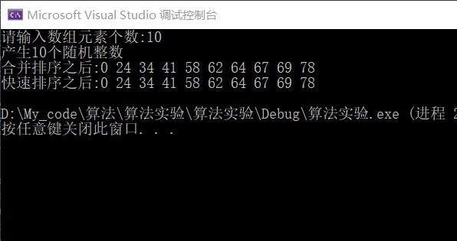

当数据较多时，不方便打印，采用排序耗时来比较
测试数据为100时
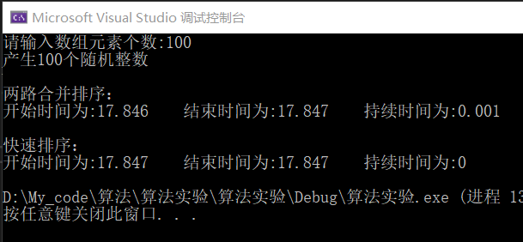

测试数据为1000时
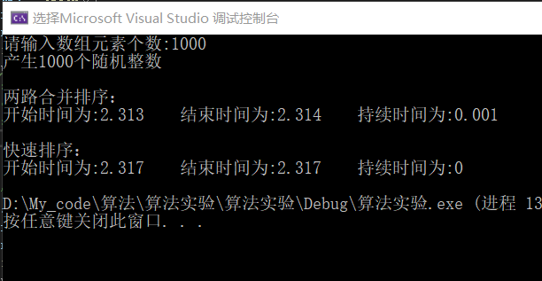

测试数据为10000时
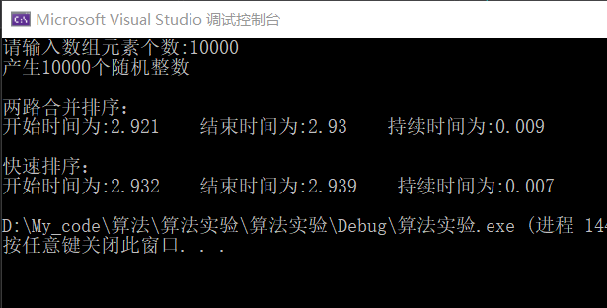

测试数据为100000时
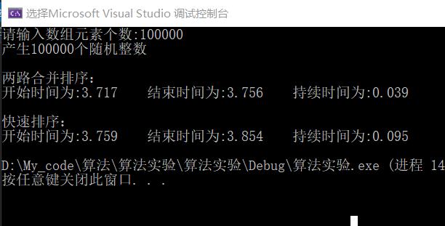

测试数据为1000000时
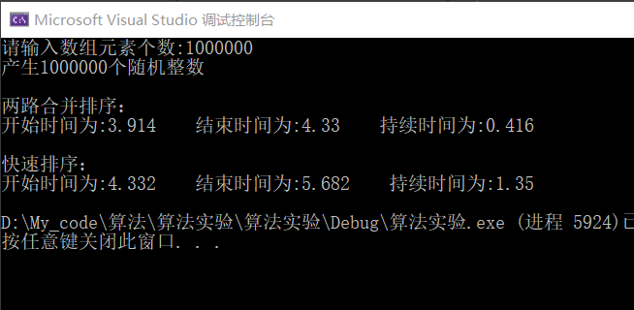

测试数据为9999999时
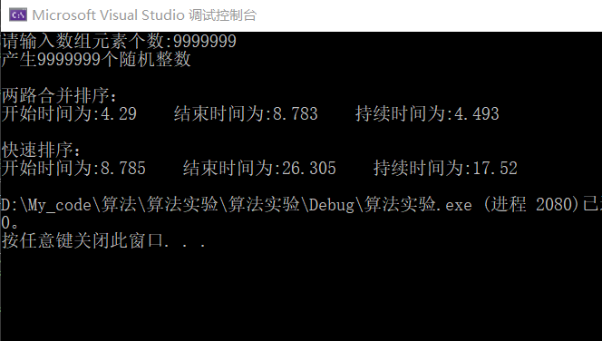

实 验 报 告
四、实验小结（包括问题和解决方法、心得体会、意见与建议等）
(一)实验中遇到的主要问题及解决方法
在数据量较小的时候一开始算法计算排序耗时是整型的，无法精确显示，通过百度等查阅找到计时的功能，以及将时间精确到double类型的。

（二）实验心得
当数据量较小时，二者排序速度相差不大，而数据量较大时，合并排序明显快于快速排序
对于算法来说，更考虑它的有穷性、确切性和可行性。
快速排序最好情况的时间复杂度为0(n),最坏情况的时间复杂度为0(nlog2an)，是不稳定的排序方法。两路合并排序的时间复杂度为0(nlog2n)，是稳定的排序方法。

（三）意见与建议（没有可省略）

- 支撑毕业要求指标点

（1）3-2-M能够根据用户需求，选取适当的研究方法和技术手段，确定复杂工程问题的解决方案。
（2）3-3-H能综合利用专业知识对解决方案进行优化，体现创新意识，并考虑健康、安全以及环境等因素。
（3）7-2-M正确理解和评价计算机及应用领域复杂工程问题实施对环境保护及社会可持续发展等的影响，评价产品周期中可能对人类和环境造成的损害和隐患。
六、指导教师评语
评 分 细 则 | 评分项 | 优秀 | 良好 | 中等 | 合格 | 不合格
评 分 细 则 | 遵守实验室规章制度
评 分 细 则 | 学习态度
评 分 细 则 | 算法思想准备情况
评 分 细 则 | 程序设计能力
评 分 细 则 | 解决问题能力
评 分 细 则 | 课题功能实现情况
评 分 细 则 | 算法设计合理性
评 分 细 则 | 算法效能评价
评 分 细 则 | 回答问题准确度
评 分 细 则 | 报告书写认真程度
评 分 细 则 | 内容详实程度
评 分 细 则 | 文字表达熟练程度
评 分 细 则 | 其它评价意见
评 分 细 则 | 本次实验能力达成评价（总成绩）

成 绩 |  | 批阅人 |  | 日 期

